План-конспект занятия
педагога дополнительного образования
Коровиной Дарьи Андреевны

Объединение – Коллектив современного танца «Сапфир»
Программа - «Современные танцы».
Группа – 02-59
Дата проведения: - 13.12.2023.
Время проведения: 15ч. 10 мин.

Тема занятия: Общеукрепляющие и развивающие упражнения под музыку.
Цель занятия: Укрепить опорно-двигательный аппарат, развитие музыкального слуха, усовершенствование техники исполнения движений.

Рекомендуемый комплекс упражнений:

Первый этап.

Растяжка на ковриках.

- складочка

-Упражнение выполняется лежа на полу или на коврике;
- Колени максимально прижаты к полу;
- Носки вытянуты;
- Руки тянуться вперед;
- Корпус плотно прижат к ногам.
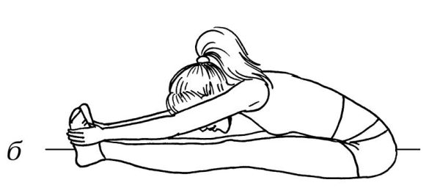
- уголок
Сидя на полу, отрываются ноги от пола на 90 градусов ,руки разведены в стороны, удерживание ног и рук 10 секунд по 4 подхода.

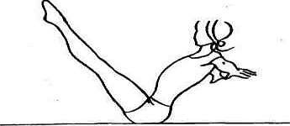
-бабочка
Сидя на полу, ноги согнуты , спина прямая, колени опускаются (стремятся) к полу.
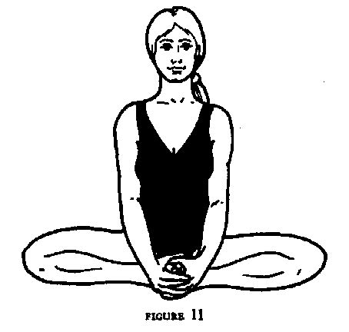

-лягушка
Лежа на животе, ноги согнуты , колени на полу, живот прижат к полу , стопы так же удерживаются на полу.

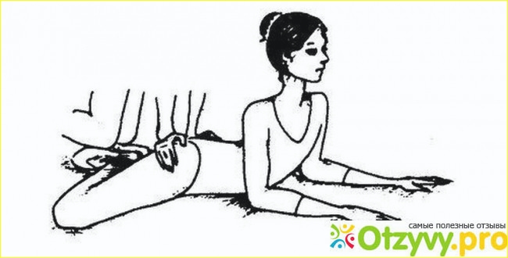

-лодочка
Лежа на животе отрываются прямые ноги и прямые руки как можно выше от пола, удерживаем данное положение 8 секунд по 6 подходов.
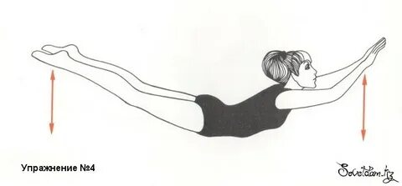
-корзинка
Лежа на животе, руки удерживают стопы, прямые ноги отводим назад, корпус поднимается от пола как можно выше, удерживаем данное положение 6 секунд по 6 подходов.
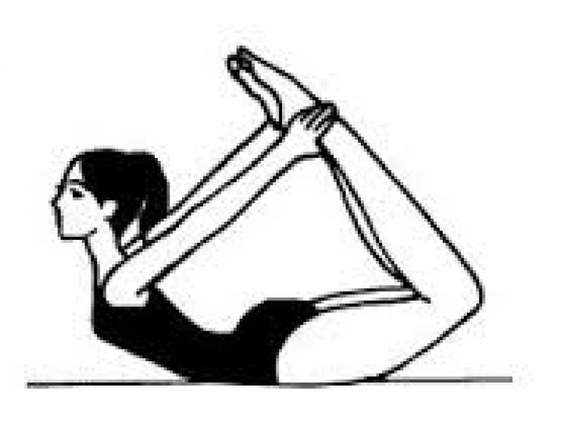
-коробочка
Лежа на животе, сгибаем ноги, корпус на прямых руках поднимается от пола, голова запрокинута назад, ноги стремятся к голове, удерживает данное положение 30 секунд.
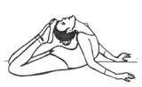
-шпагаты (Правый ,левый и поперечный)

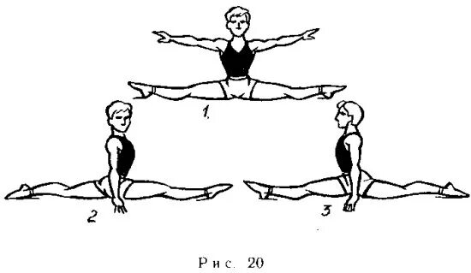
-мостик
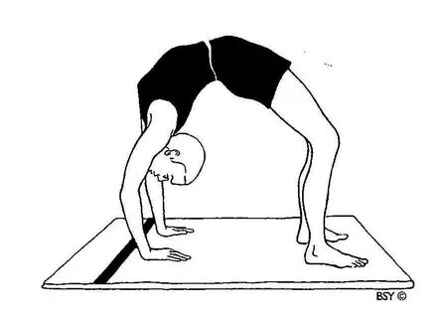
Второй Этап.

1.Упражнения по диагонали
- Выполнение комбинации Grand battements jete (вперед ,в сторону и назад)

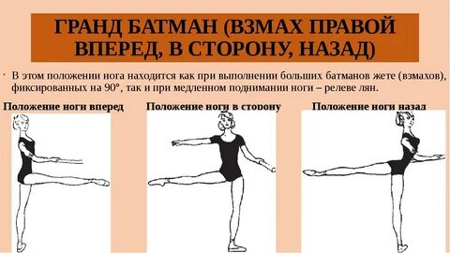
- Выполнение акробатических элементов (колесо, стойка , пистолет )

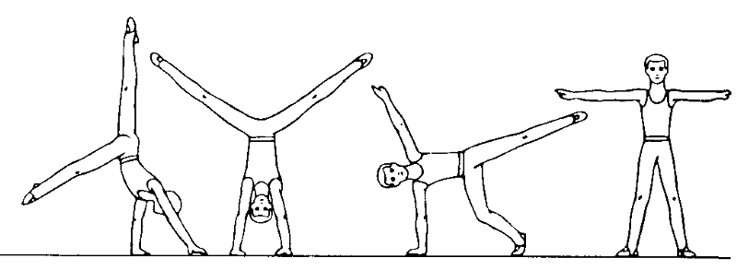

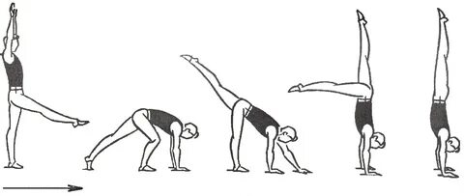

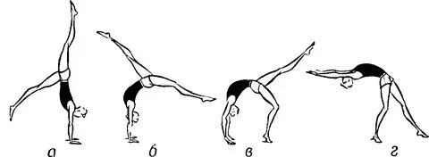
Домашнее задание:
- шпагат(правый, левый, поперечный)
- техника исполнения колеса и стойки

Обратная связь:
Фото самостоятельного выполнения задания отправлять на электронную почту metodistduz@mail.ru для педагога Коровиной Д.А.

